Dans un premier temps, on va donc faire une mise à jour de toutes les composantes :
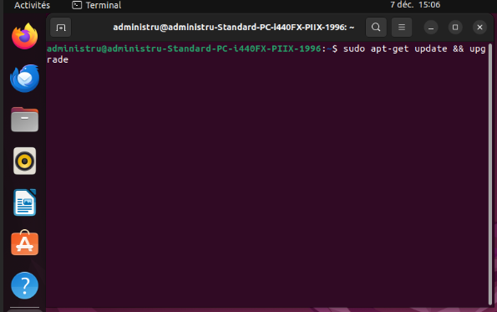
On installe ensuite apache2 :
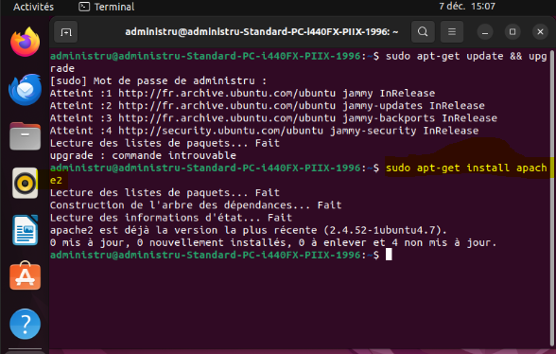
Pour vérifier l’état du service, on va taper la commande service apache2 status :
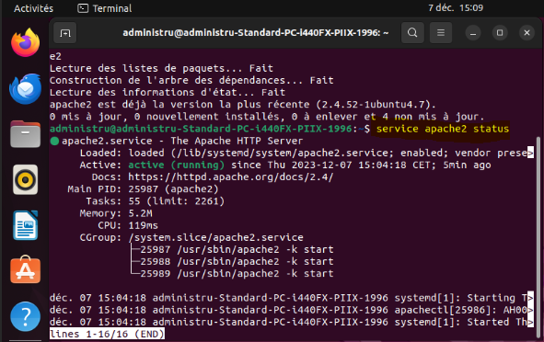
Pour vérifier que cela marche, on va venir rentrer l’adresse IP du serveur ( de la vm) sur un navigateur web (firefox) :
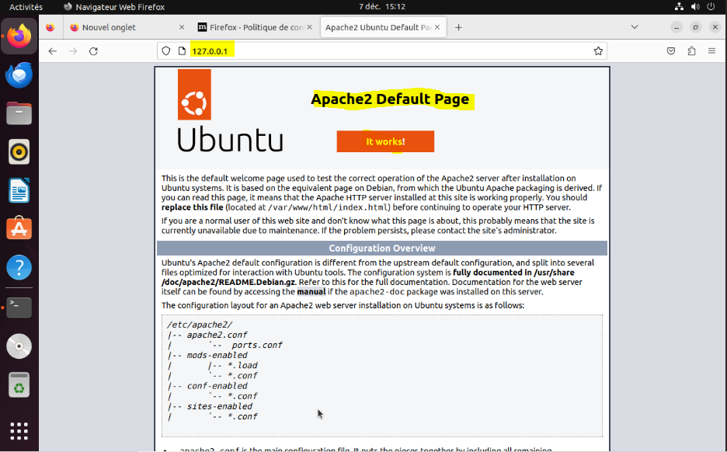
On se rend compte que ça a bien marché, on a le message de réussite.
On va à présent créer un repositoire pour notre site qu’on va nommer glpi :
On va mettre à jour les permissions :
A présent, on va activer le module SSL pour avoir des sites en https et générer des certificats, cela sécurise aussi.
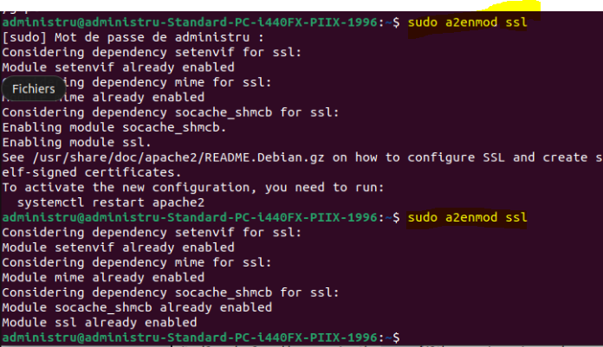
Je vais à présent redémarrer le service apache2 :
On va à présent installer PHP :
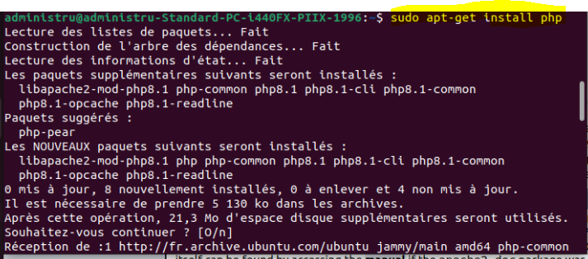
On va à présent installer des éléments nécessaires :
On va à présent installer mariadb-server :
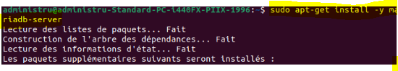
On va sécuriser le serveur mariadb avec un mod de passe :
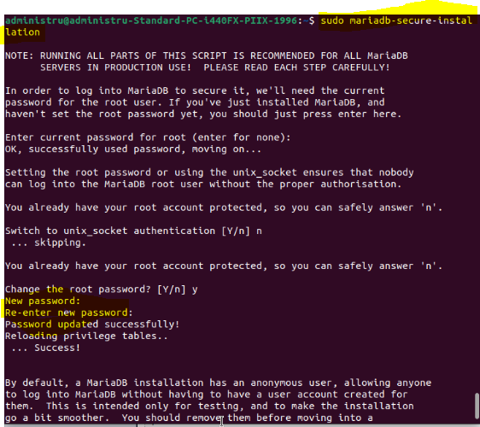
On va se rendre dans le dosier tmp et y installer wordpress en zip :
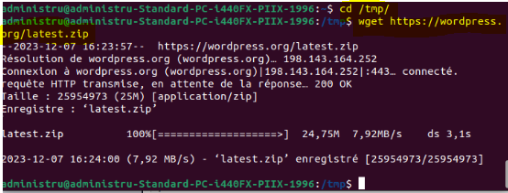
On va à présent lancer la base de données mariadb :
- Créer une base de données :glpi
- Un utilisateur :Admin_glpi@localhost
- Mot de passe : Pa$$w0rd
- Lui donner tous les privileges
- Et sauvegarder avant de quitter
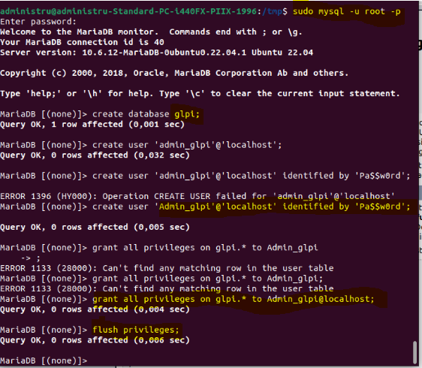
On va ensuite :
- Faire une mise à jour
- Installer zip
- Dezipper le fichir wordpress
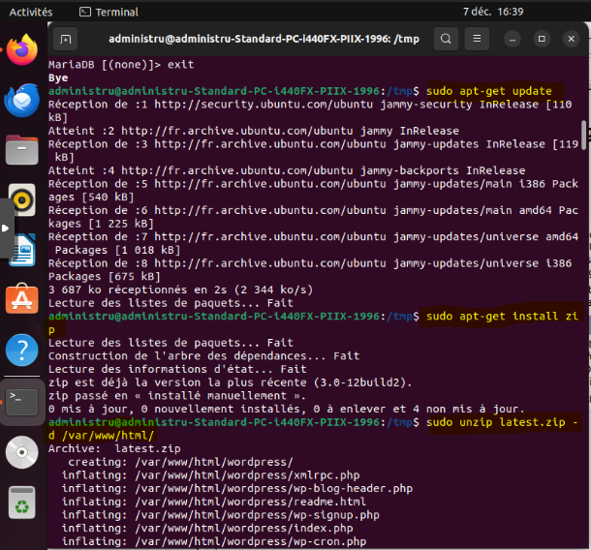
On voit donc que le fichier zip a été dezipper :
On va ensuite se rendre sur l’interface de configuration via e lien :
127.0.0.1/wp-admin/setup-config.php
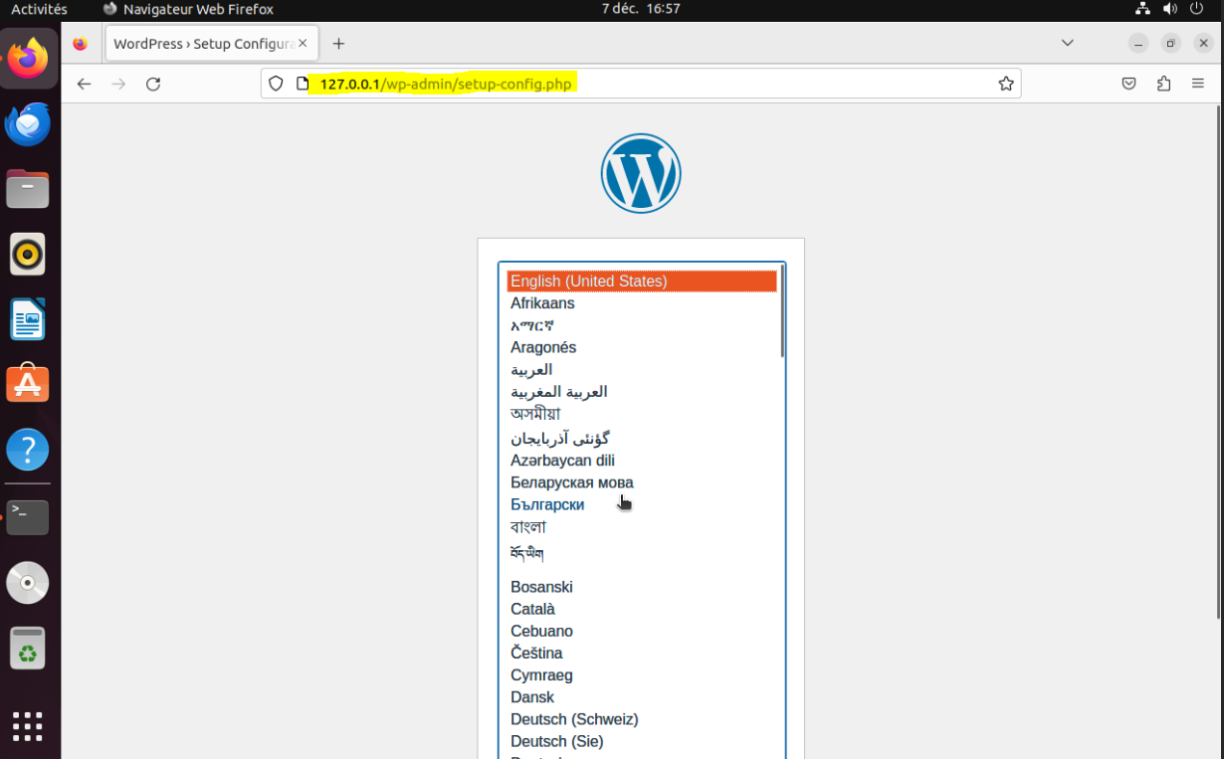
Message important :
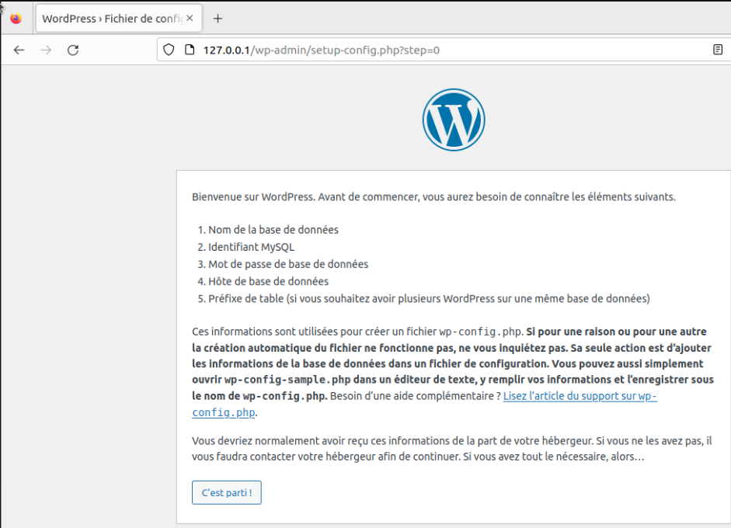
Informations demandées :
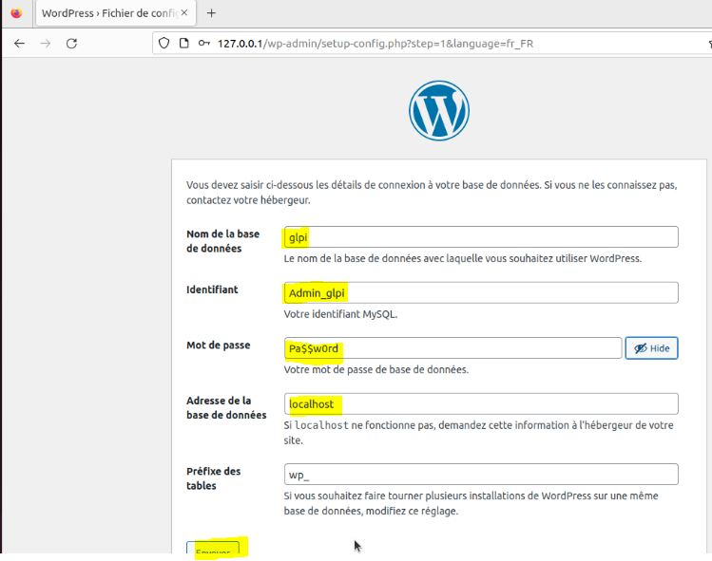
On lance l’installation :
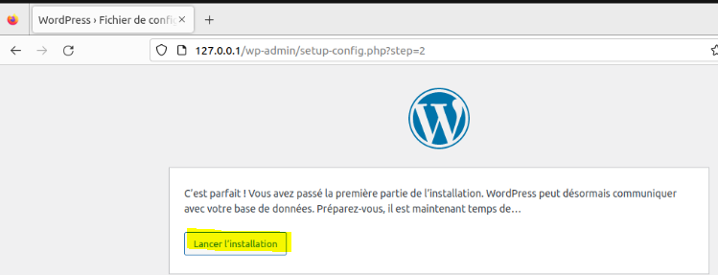
- Je nomme le site :glpi
- Définie un identifiant :Admin_glpi
- Définie un mot de passe : c’estpourtantsimple (original)
- Une adresse électronique
- Et on valide l’installation
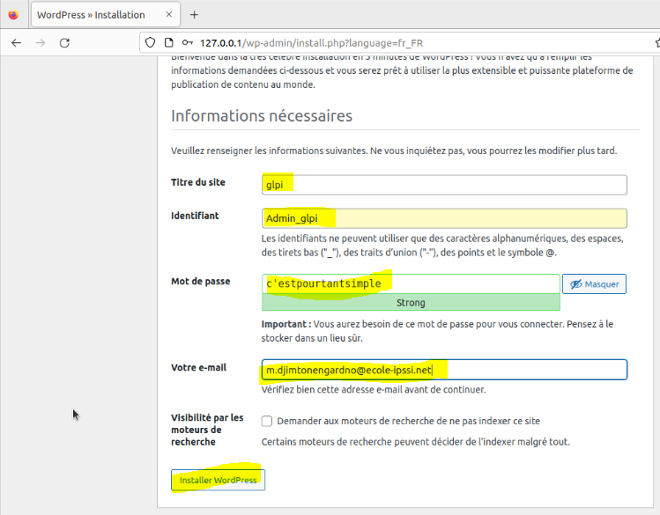
C’est tout bon :
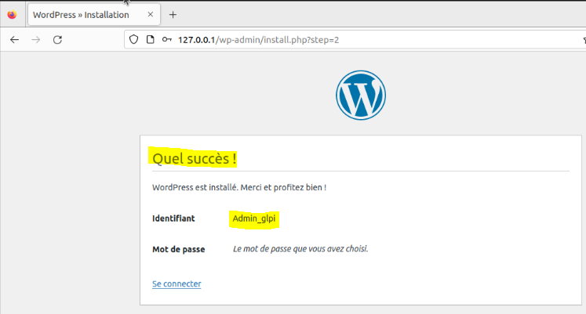
On va se connecter :
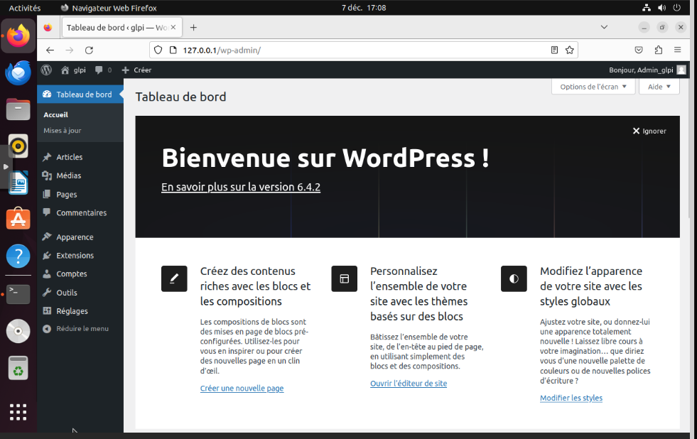
d

